**Lo studio e la conservazione della fauna nel XXI° secolo:**

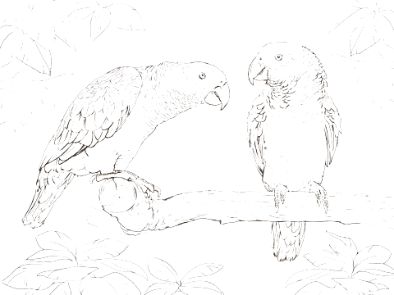**sfide e prospettive**

***Convegno in ricordo di Luciana Bottoni***

**Venerdì 21 febbraio, ore 14:30 – Auditorium U12, Università degli Studi di Milano-Bicocca**

**14: 30 – Apertura, saluti istituzionali**

**15:00 - Prof. Renato Massa**

***30 anni di collaborazione professionale***

**15:20 – prof.sa Daniela Lenti**

***Bioacustica e dintorni: neonati, pappagalli e paesaggio sonoro***

**15:40 – Dr. Simone Masin**

***Bird brain! Da ingiuria a nuovo ambito di ricerca. La rivalutazione delle capacità cognitive all’interno della classe AVES***

**16:00 – Dr.sa Patrizia Digiovinazzo**

***Una prospettiva per la riqualificazione dei territori periurbani: il progetto CALME***

**16:20 – Dr.sa Maria Pia Sparla**

***Il percorso del Parco Agricolo Sud Milano***

**16:40 – Prof. Francesco Ficetola**

***Ritiro dei ghiacciai e dinamica della biodiversità***

**17:00 – Prof. Emilio Padoa-Schioppa**

***Metà della terra? Le sfide della conservazione nell’Antropocene***

La partecipazione è libera, ma per soli fini organizzativi è utile iscriversi, inviando una mail, con oggetto “convegno 21 febbraio” a [emilio.padoaschioppa@unimib.it](mailto:emilio.padoaschioppa@unimib.it)

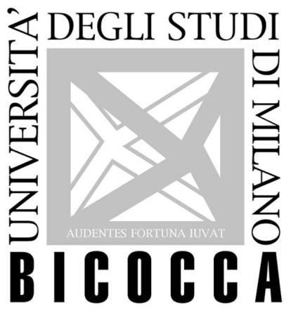**Con il patrocinio di:**

